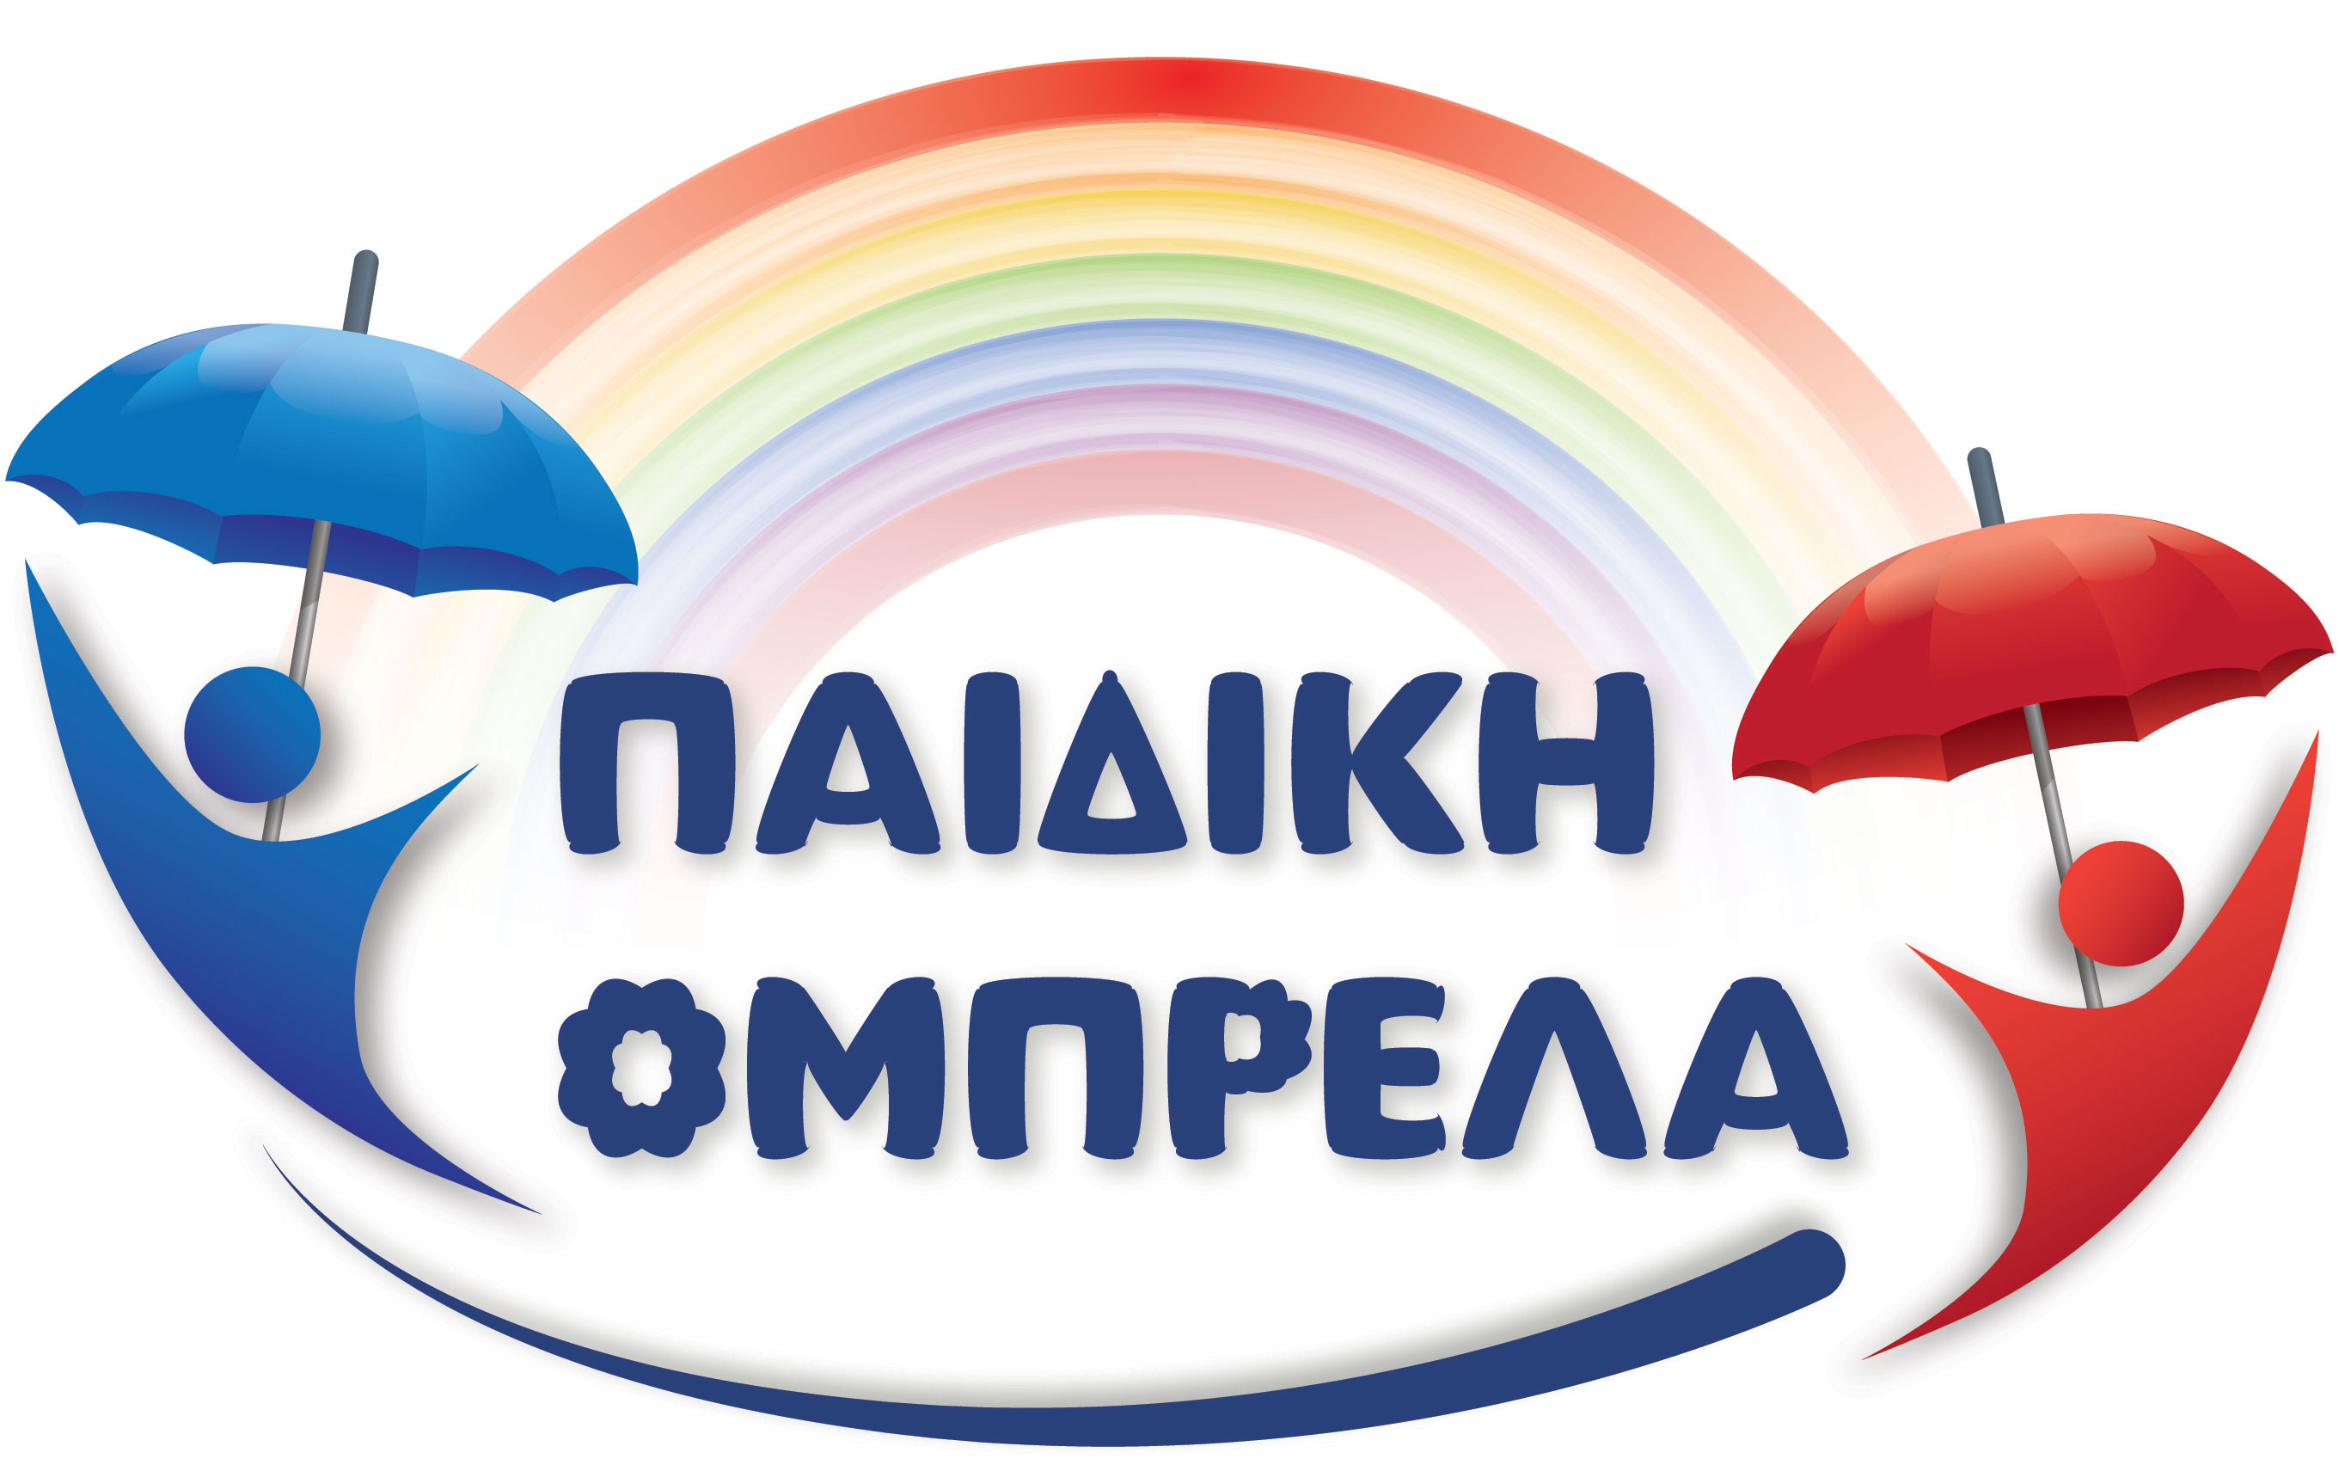


ΑΝΟΙΧΤΗ ΗΜΕΡΑ ΓΝΩΡΙΜΙΑΣ ΜΕ ΤΗΝ ΔΟΜΗ «ΠΑΙΔΙΚΗ ΟΜΠΡΕΛΑ»

Το Σάββατο 2 Απριλίου 2022 και κατά τις ώρες 10:00πμ.έως 14:00μμ, η Δομή Υποστήριξης Παιδιού και Οικογένειας Δήμου Παύλου Μελά «Παιδική Ομπρέλα», διοργανώνει μία Ανοιχτή Ημέρα Γνωριμίας, ενημέρωσης και παιχνιδιού, στο χώρο της Δομής, Παύλου Μελά 4, Ευκαρπία.
Η δράση θα περιλαμβάνει εκπαιδευτικά παιχνίδια από τους θεραπευτές- παιδαγωγούς της δομής, ενημέρωση για τις παρεχόμενες υπηρεσίες, συμμετοχή της Δημοτικής Επιχείρησης Δήμου Παύλου Μελά ΙΡΙΣ, με το Δημοτικό Ωδείο Πολίχνης και με παιχνίδια ρομποτικής.
Η συγκεκριμένη δράση θα αποτελέσει μία ημέρα γνωριμίας, αλλά και παιχνιδιού, καθώς οι γονείς θα έχουν τη δυνατότητα να περιηγηθούν στους χώρους της δομής, να ξεναγηθούν, να ενημερωθούν και γενικότερα να γνωρίσουν τους θεραπευτές- παιδαγωγούς, τις παρεχόμενες υπηρεσίες, ενώ παράλληλα τα παιδιά μπορούν να συμμετέχουν σε δραστηριότητες.
Η Δομή «Παιδική Ομπρέλα», έχει ένα πολυθεματικό-συμμετοχικό και εκπαιδευτικό χαρακτήρα και απευθύνεται σε παιδιά βρεφικής ηλικίας έως και την ενηλικίωσή τους, καθώς και στους γονείς και κηδεμόνες τους και παρέχει:
- Υπηρεσίες Ψυχολόγου, με ατομικές συνεδρίες στα παιδιά και συμβουλευτική σε γονείς - κηδεμόνες,
- Υπηρεσίες Λογοθεραπευτή , διάγνωση και θεραπευτικό πρόγραμμα
- Υπηρεσίες Φυσικοθεραπευτή, διάγνωση και θεραπευτικό πρόγραμμα.
- Μαθησιακή στήριξη σε παιδιά δημοτικού και σε παιδιά με μαθησιακές δυσκολίες από Δάσκαλο Eιδικής Aγωγής.
- Φιλόλογο για μαθησιακή στήριξη μαθητών της δευτεροβάθμιας εκπαίδευσης.
- Μαθηματικό για μαθησιακή στήριξη μαθητών της δευτεροβάθμιας εκπαίδευσης.
- Διατροφολόγο με παροχή ατομικών συνεδριών συμβουλευτικής διατροφής σε παιδιά.
Οι ενδιαφερόμενοι μπορούν να επικοινωνούν από τη Δευτέρα 14 Μαρτίου έως και την Παρασκευή 1 Απριλίου και ώρες 12.30-19.30, στο τηλέφωνο, 2310 688439, προκειμένου να κλείσουν ραντεβού για τις δράσεις που ενδιαφέρονται.
Συγκεκριμένα θα πραγματοποιηθούν:
- Διατροφικά Παιχνίδια και αξιολόγηση διατροφικών συνηθειών, από την Διατροφολόγο και ώρες 10:00-12:00
- Παιχνίδια Λογοθεραπείας, παιχνίδια κινητικού συντονισμού, μνήμης, διαδραστικά προγράμματα μέσω τάμπλετ, λογοθεραπευτική αξιολόγηση, από την Λογοθεραπεύτρια και ώρες 10:00-12:00 & 12:00-14:00
- Μουσικά Παιχνίδια, γνωριμία με τα Μουσικά Όργανα ώρες 10:00-12:00

- Διαδραστικά παιχνίδια on line, από την Ειδική Παιδαγωγό και ώρες 11:00-13:00
- Κινητικές δραστηριότητες, παιχνίδια κινητικού σχεδιασμού για συντονισμό και ισορροπία, φυσικοθεραπευτική αξιολόγηση, ώρες 11:00-13:00
- Λεξιλογικά παιχνίδια, κουίζ σε τάμπλετ, γρίφοι αινίγματα, από την Φιλόλογο και ώρες12:00-14:00
- Ανώνυμο Ερωτηματολόγιο απευθυνόμενο σε μαθητές Δευτεροβάθμιας Εκπαίδευσης για το μάθημα των Μαθηματικών, ώρες 12:00-14:00
- Εκπαιδευτική Ρομποτική, ώρες 12:00-14:00

Η δράση θα πραγματοποιηθεί, εφόσον το επιτρέπουν τα επιδημιολογικά δεδομένα λόγω COVID-19, με δυνατότητα τροποποίησης της ημερομηνίας.
Για την υλοποίηση των δράσεων θα τηρηθούν όλα τα απαραίτητα μέτρα προστασίας έναντι του covid-19

